Interdyscyplinarne Centrum Modelowania Komputerowego

[Kolegium Nauk Przyrodniczych](http://www.ur.edu.pl/wydzialy/matematyczno-przyrodniczy)

Przedmiot:

Inżynierski projekt zespołowy

**Dokumentacja projektu:**

***System do zarządzania zadaniami*w hurtowni**

**Wykonał:**

**Zespół projektowy GR6**

**Prowadzący: Dawid Kosior**

**Rzeszów 2020**

# Zespół projektowy

Skład zespołu projektowego:

|  |  |  |
| --- | --- | --- |
| Imię i nazwisko | Pełniona rola | Zakres czynności / odpowiedzialności |
| Dawid Nienajadło | Szef zespołu projektowego | Pisanie testów jednostkowych, generowanie PDF |
| Adam Krówka | Programista | Tworzenie metod pobierających z bazy danych, stworzenie schematu bazy danych |
| Monika Domino | Programista | Tworzenie interfejsu graficznego oraz podpinanie metod pod przyciski itp. |
| Karol Sikora | Programista | Tworzenie instalki bazy oraz instalki programu. |

# Specyfikacja projektu

## Opis programu / systemu

### Cel projektu

Celem naszego projektu jest stworzenie systemu zarządzania w hurtowni.

### Zakres projektu

Stworzony przez nas system zarządzania będzie składał z następujących części:

* Obsługa klienta:
  + - Wydawanie towaru
    - Sporządzanie danych na temat potrzeb klienta, tj. zamawianie towaru na potrzeby klienta
* Prowadzenie księgowości:
  + - Ewidencja działalności hurtowni
    - Ewidencja towaru
    - Wypłaty środków dla pracowników
* Zatrudnienie pracowników
* Prowadzenie działań marketingowych

## Wymagania stawiane aplikacji / systemowi

* System powinien mieć kilka modułów
  + Moduł administracji użytkownikami (role)
  + Moduł raportów
  + Moduł konfiguracji
* System powinien umożliwiać generowanie raportów PDF
* System powinien współpracować z bazą danych

## Panele / zakładki systemu, które będą oferowały potrzebne funkcjonalności

* Panel administratora
  + Główne narzędzie administratorów systemu umożliwiające wykonanie wszystkich czynności potrzebnych do zarządzania systemem np. dodawanie, edycja, usuwanie użytkowników, tworzenie i modyfikacja grup, zarządzanie innymi administratorami.
* Panel kierownika
  + Zarządzanie kadrą
  + Zarządzanie zamówieniami
* Panel użytkownika
  + Obsługa zamówień
* Zakładka raportów
  + Generowanie raportów w PDF, oglądanie raportów bezpośrednio w panelu raportów
* Okno ustawień
  + Zarządzanie danymi osobowymi użytkownika
  1. Typy wymaganych dokumentów w projekcie oraz dostęp do nich

### Raporty PDF

Do każdego zamówienia jest generowana faktura w postaci PDF, którą może pobrać klient po złożeniu zamówienia na swoim koncie oraz pracownik księgowości ma dostęp do poglądu faktury każdego zamówienia.

## Przepływ informacji w środowisku systemu

Np. scentralizowany oparty na bazie danych

## Użytkownicy aplikacji i ich uprawnienia

* Administrator
  + Bezpośredni dostęp do konsoli SQL umożliwiający administratorowi wykonywanie wszystkich niezbędnych czynności administracyjnych
* Kierownik
  + Zamawianie towaru brakującego w hurtowni
  + Zatrudnianie oraz zwalnianie pracowników
* Użytkownik
  + Zamawianie towaru niezależnie od stanu magazynowego (kierownik zamawia kiedy nie ma towaru)
  + Modyfikacja danych osobowych
  + Zmiana zamówień
  + Anulowanie zamówień

## Interesariusze

* Interesariusze wewnętrzni
  + Pracownicy hurtowni
  + Administracja hurtowni
* Interesariusze zewnętrzni
  + Klienci

# Diagramy UML

## Diagram przypadków użycia

## Diagram aktywności

1. Klienta

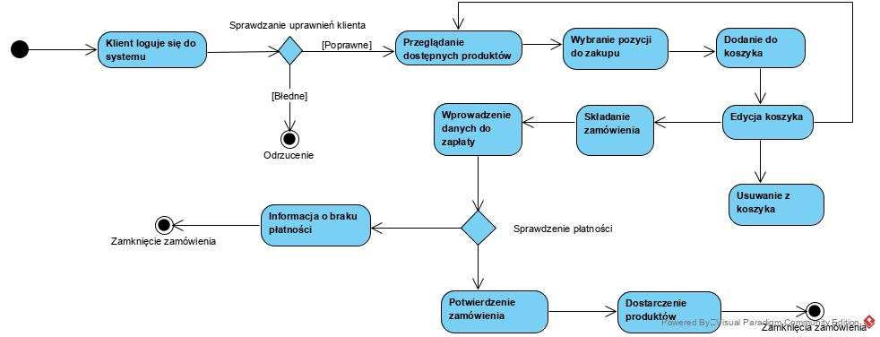

## Diagram sekwencji

# Baza danych

## Diagram ERD

## Skrypt do utworzenia struktury bazy danych

Skrypt do utworzenia struktury bazy danych znajduje się w pliku **hurtownia2.sql**. Skrypt można uruchomić bezpośrednio z pliku **db_create.cmd.** Do uruchomienia skryptu z tego pliku potrzebny jest XAMPP, z którego można korzystać do bazy danych MySQL.

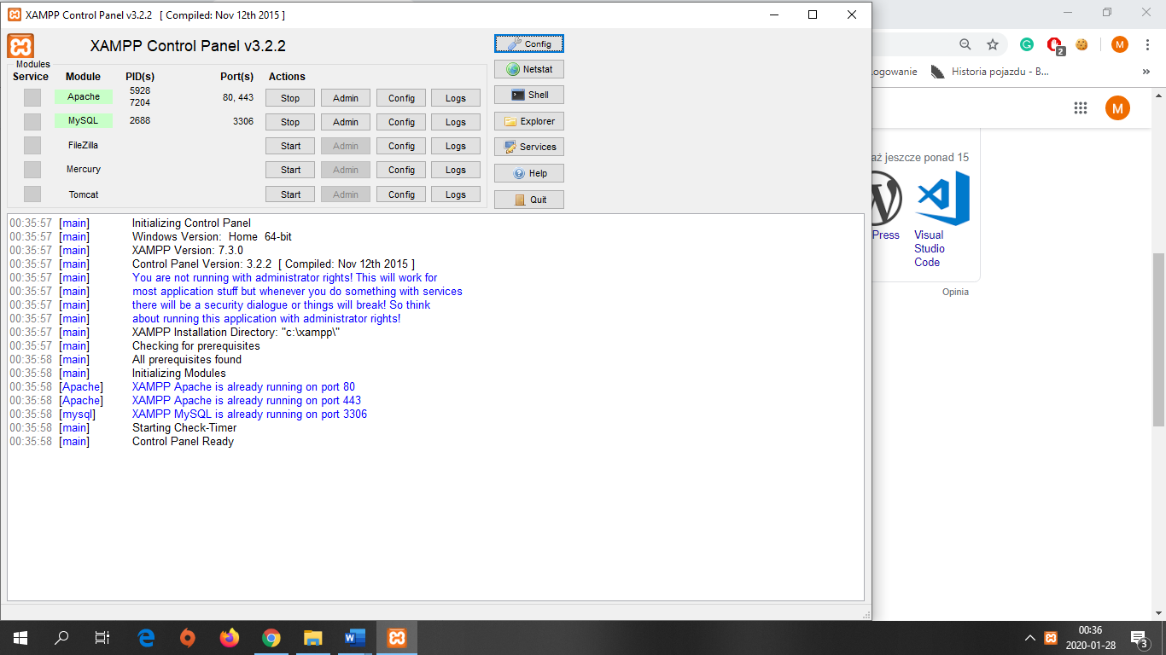

# Wykorzystane technologie

* Język Java 8
  + Język programowania obiektowego, w którym została napisana aplikacja.
* Baza danych MySQL
  + System zarządzania relacyjnymi bazami danych, w którym został stworzony schemat bazy do projektu.
* JavaFx 8
* Biblioteka potrzebna do stworzenia graficznego interfejsu aplikacji.
* Framework Hibernate
* Framework pomocny przy łączeniu z bazą danych oraz wykonywaniu na niej różnych operacji.

# Interfejs aplikacji / systemu

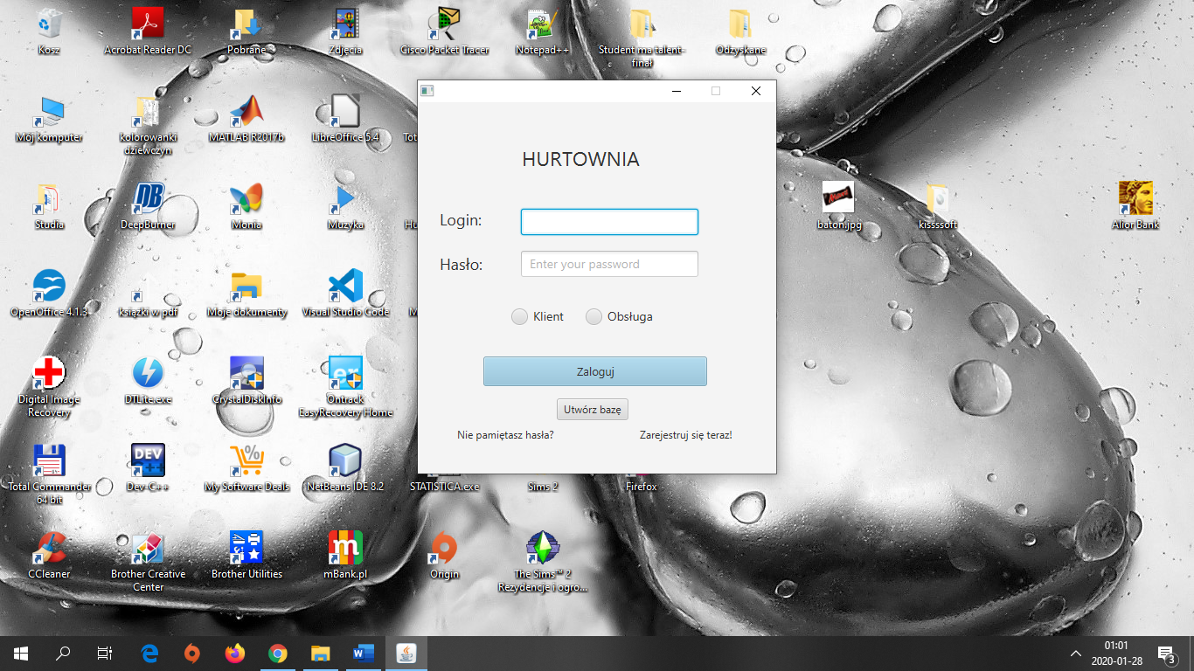

Panel logowania do systemu Hurtowni.

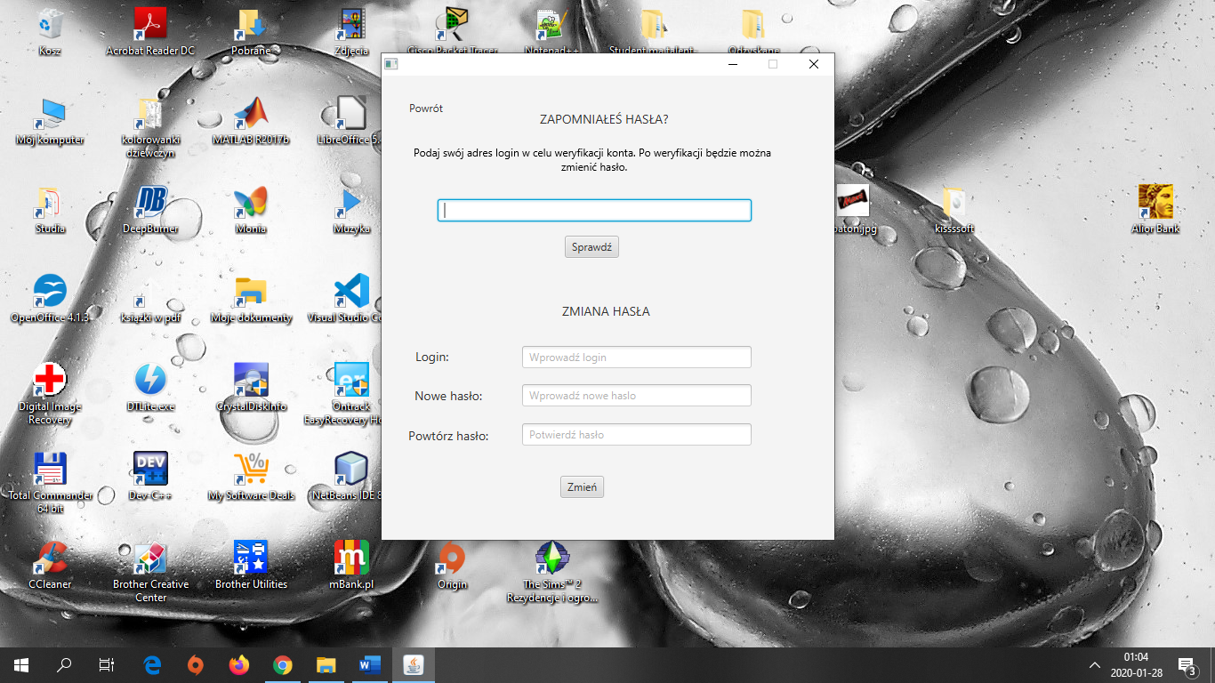

Panel zmiany hasła

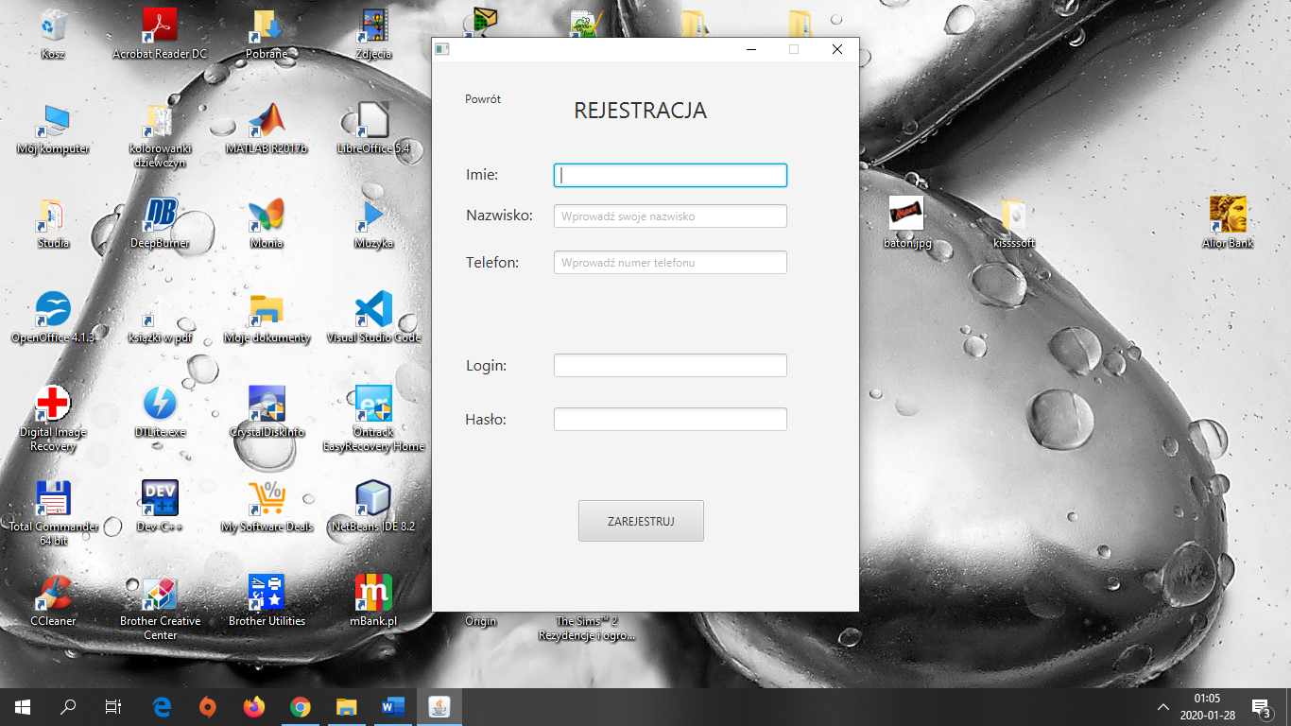

Panel rejestracji konta klienta w systemie

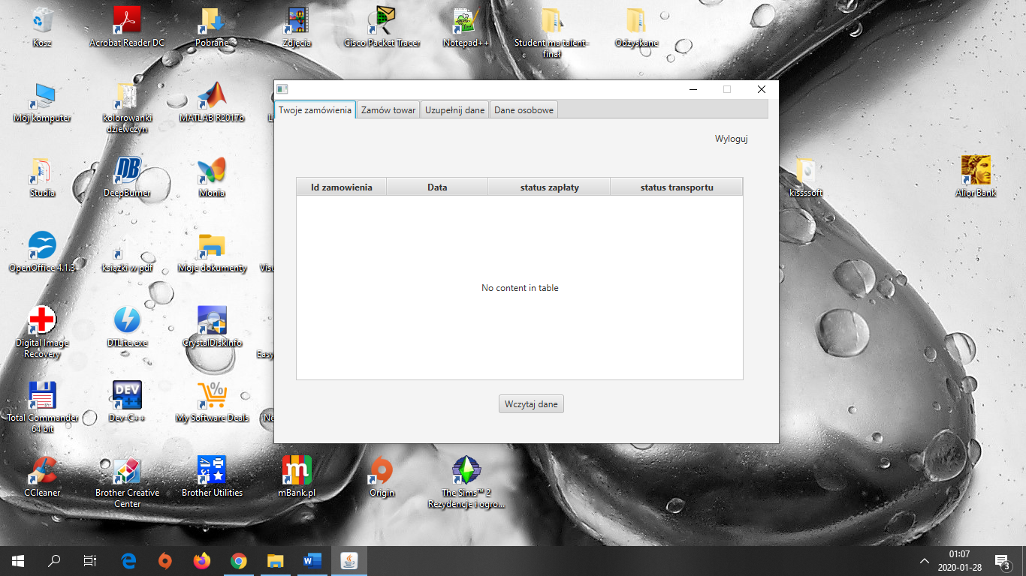

Panel obsługi klienta

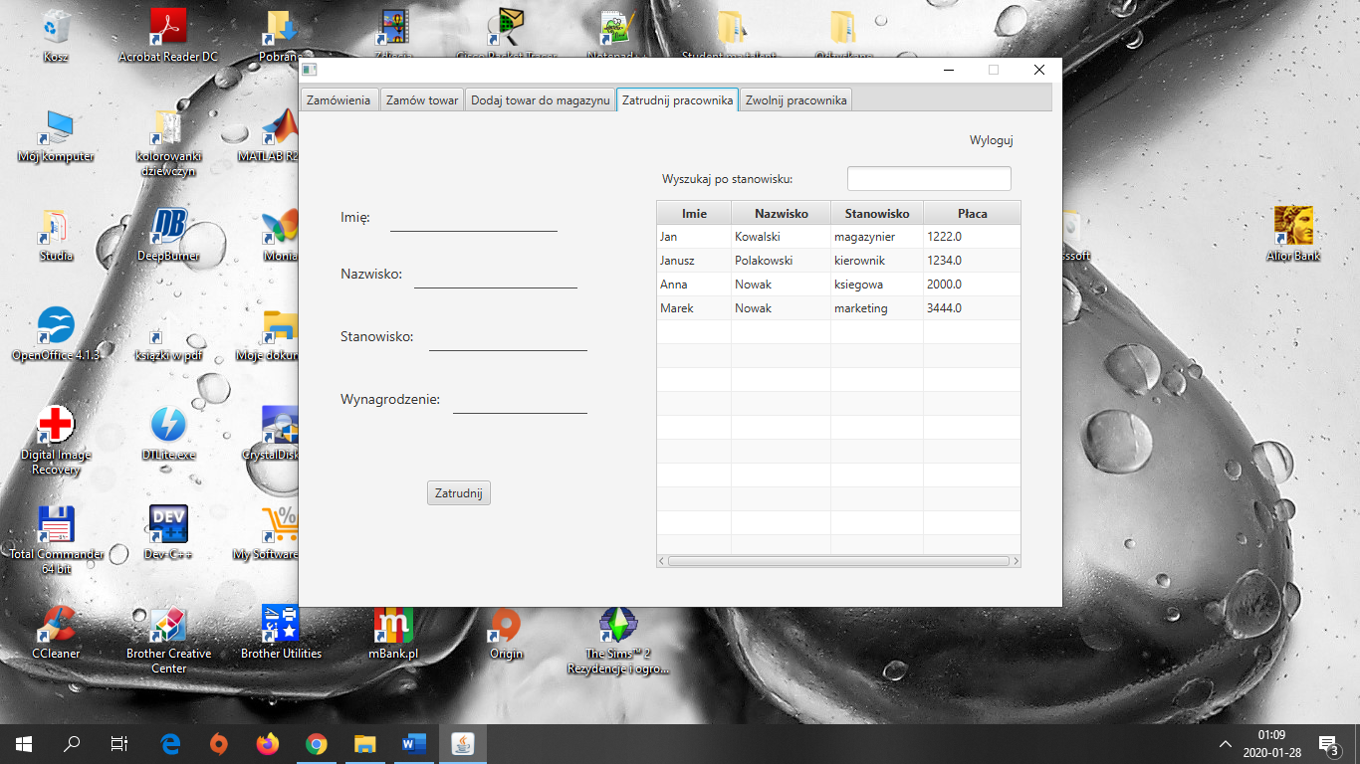

Panel kierownika